Číslo změny: Z 1180/06

Městská část: Praha - Velká Chuchle
Katastrální území: Velká Chuchle
Parcelní číslo: 946/1
Hlavní cíl změny: Výstavba rodinných domů. Změna funkčního využití ze stávající funkce PZO - zahrádky a zahrádkové osady a OB - čistě obytné (OC) po roce 2010 na funkci OB - čistě obytné (OC) a ZMK – zeleň městská a krajinná (ZN - přírodní nelesní plochy).

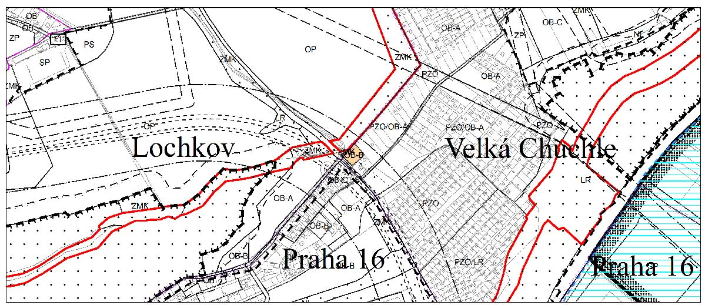

návrh řešení změny

Urbanistická koncepce a funkční systémy

Změna navrhuje vyjmout 1 pozemek ze stávající zahrádkové osady Lahovská, která je částečně určená po roce 2010 k přestavbě na rodinné domy, a změnit jej na čistě obytné území už v horizontu územního plánu tak, aby zde mohly být realizovány 2 rodinné domy. Okrajová část řešeného území mimo uvedené pozemky a v návaznosti na volnou krajinu je navržená pro funkční využití ZMK – zeleň městská a krajinná (ZN - přírodní nelesní plochy).
Navrhovaná změna nezasahuje do celoměstského systému zeleně.
Dopravní obsluhu lokality lze zajistit z místní komunikace, která bude v budoucnu rekonstruována a polohově upravena jako součást komunikačního propojení Radotín-Velká Chuchle.
Využití plochy bude značně omezeno stávajícími nadřazenými vodovodními řady DN 1200 a DN 900 a jejich ochrannými pásmy vedenými do vodojemu Ovčín.

Vztah k zastavitelnému území
Lokalita leží v nezastavitelném území. Navržené rozšíření zastavitelného území je plošně malé a neovlivní využití okolního území.

ÚSES a chráněná území přírody

Plocha se nachází v přírodním parku Radotínsko-Chuchelský háj. Jde však o transformaci stávajících zahrádek v sousedství existující obytné zástavby, takže by realizace 2 RD neměla negativně ovlivnit dochovaný ráz krajiny. Vedení biokoridoru ÚSES severně od zájmového pozemku nebude řešením dotčeno.

Vymezení ploch veřejně prospěšných staveb, asanací a asanačních úprav
Netýká se veřejně prospěšných staveb, asanací a asanačních úprav.

ZPF
Změna vyvolá zvětšení plochy záborů ZPF pro zastavěné plochy a pro zeleň oproti Úpn mimo současně zastavěné území - V. třída ochrany.

Zábor pro | BPEJ | Tř. ochrany | Plocha (ha)
Zastavěné plochy | 2.20.54 | V. | 0,19
zeleň | 2.20.54 | V. | 0,02

hranice bonitovaných půdně ekologických jednotek (BPEJ)
V. třída ochrany
2.20.54 kód BPEJ

výměry měněných ploch dle jejich funkčního využití

OB (OC) - 1911,5 m²
ZMK (ZN) - 186,0 m²

návrh na vymezení závazné části formou regulativů

Regulativy funkčního využití jsou uvedeny v odůvodnění návrhu změn vlny 06 ÚP SÚ hl. m. Prahy.

Změna se týká výkresů č.
4, 20, 37

Poznámka:
Funkční využití odpovídá převodní tabulce, která je součástí dokumentace změn 06.
(V textu jsou v závorce uvedeny zkratky funkčního využití před Revizí. Pokud není uvedena zkratka v závorce, znamená to, že zkratka zůstala i po Revizi shodná).

